Группа ¾
МДК 02.01 «Технология приготовления теста для хлебобулочных изделий»
Учебник Л.Ф Зверева
Краткие конспекты; «Преимущества использования разных способов закваски теста на жидком полуфабрикате, такие как опара, бига» »
«Технология приготовления без дрожжевого теста»
«Способы применения ароматических веществ с целью улучшения вкусовых качеств продукции хлебобулочного производства»

МДК 03.01. «Технология деления теста, формование тестовых заготовок»
Лабораторная работа №1 (Записать в отдельную тетрадь)
Тема: « Деление теста на куски на тестоделительных машинах А2-ХТН , Кузбасс, машинах с поршневым и валковым нагнетанием.»
Цель: «Уметь делить тесто на куски с помощью тестоделительных машин А2-ХТН, Кузбасс, машины с поршневым и валковым нагнетанием»
Оборудование: схемы тесто делителей, тетрадь, ручка, карандаш, линейка.
Порядок выполнения:
1.Ознакомится схемами тесто делителей.
2. Зарисовать схемы.
3.Ответить на поставленные вопросы.

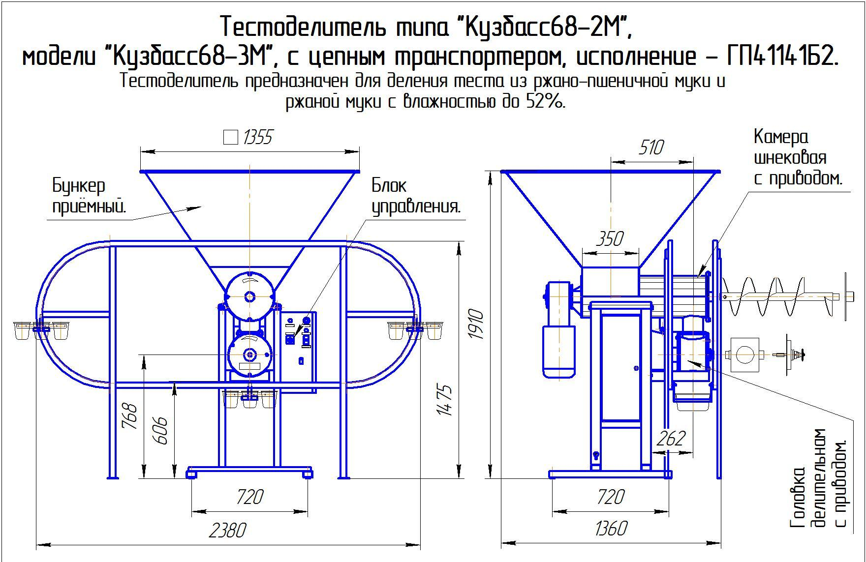

А2-ХТН
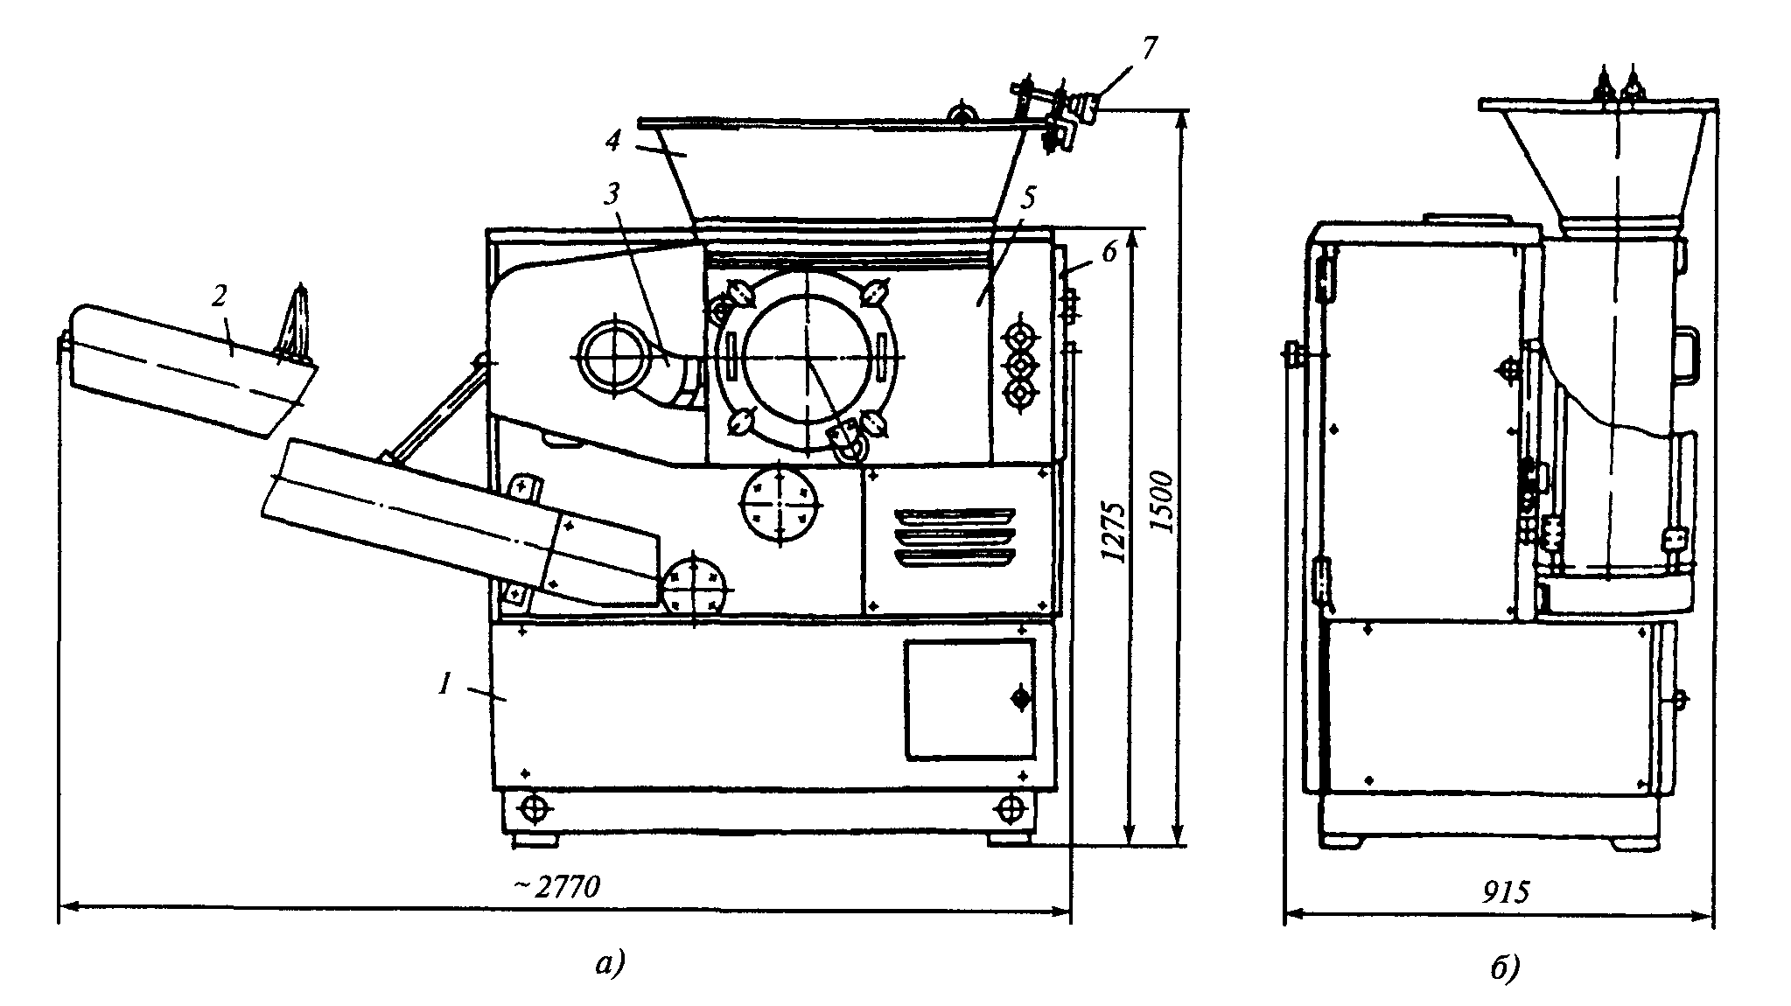

С поршневым нагнетанием
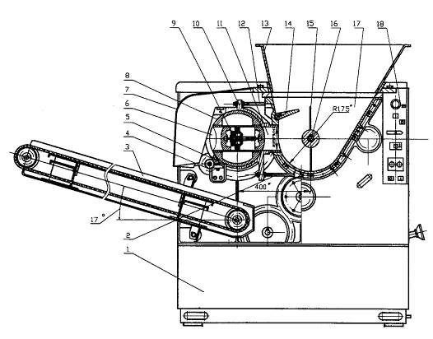

С волковым нагнетанием
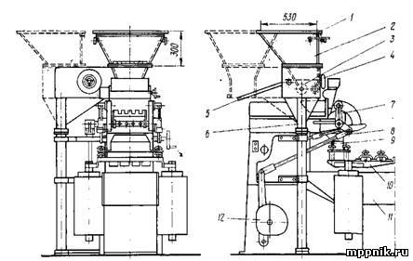

Дополнительные вопрсы:
1.Запишите обозначание оборудования.
2.Для какого теста предназначен тестоделитель А2-ХТН.
3.Для какого теста предназначен тестоделитель Кузбасс.
4.Для какого теста предназначены тестоделители с порневым и валковым нагнетание.

Сделайте вывод по работе.

Группа 17 (3 курс)
ОП07 «Метрология и стандартизация»
Выполнить практическую работу;
Лабораторная работа №4

Тема: «Применение требований нормативных документов к основным видам продукции (услуг) и процессов. Оформление технической документации на пищевые продукты (технические условия) в соответствии с действующей и нормативной базой».

Цель: Изучить порядок разработки, оформления и утверждения стандартов предприятий. Изучить структуру и содержание СТП на примере действующего. Разработать СТП.

Оборудование: учебник «Стандартизация, метрология, сертификация в общественном питании»
ГОСТ 1.5.-92 Правила проведения работ по межгосударственной стандартизации. Общие требования к построению, изложению, оформлению и содержанию стандартов,
ГОСТ 1.4.-93 Стандартизация в Российской Федерации СТАНДАРТЫ ОРГАНИЗАЦИЙ Общие положения
Порядок выполнения работы:
1.Изучить общие требования к разработке и утверждению стандартов предприятий. Оформить титульный лист, первую и последнюю

2.Изучить требования к структуре и содержанию стандарта предприятий.

3.Разработать и оформить стандарт предприятия, согласно нормативным требованиям.

4.Сделать вывод о проделанной работе.

